Hướng dẫn giải bài tập Sách giáo khoa Toán lớp 4: Ôn tập về phân số
Hướng dẫn giải bài Ôn tập về Phân số – SGK toán 4 (bài 1, 2, 3 trang 166-167/SGK Toán 4)
ÔN LẠI LÝ THUYẾT
BÀI 1. (Hướng dẫn giải bài tập số 1 trang 166/SGK Toán 4)
Khoanh vào chữ đặt trước câu trả lời đúng:
2/5 là phân số chỉ phần đã tô màu của hình nào?
HYPERLINK "http://dehoctot.vn/wp-content/uploads/2016/02/1135.jpg" 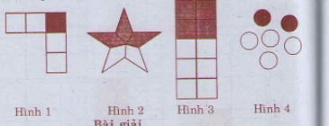
A. Hình 1 B. Hình 2 C. Hình 3 D. Hình 4
Đáp án:
Khoanh vào chữ C. Hình 3
BÀI 2. (Hướng dẫn giải bài tập số 2 trang 167 SGK Toán 4)
Viết tiếp phân số thích hợp vào chỗ chấm:
HYPERLINK "http://dehoctot.vn/wp-content/uploads/2016/02/1131.jpg" 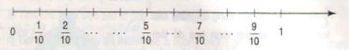
Đáp án:
Các em điền phân số thích hợp vào trục số như sau :
HYPERLINK "http://dehoctot.vn/wp-content/uploads/2016/02/1136.jpg" 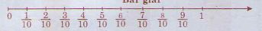
Bài 3: (Hướng dẫn giải bài tập số 3 trang 167 SGK Toán 4)
Rút gọn các phân số:
HYPERLINK "http://dehoctot.vn/wp-content/uploads/2016/02/1132.jpg" 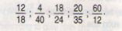
Đáp án :
Các em rút gọn phân số như sau :
HYPERLINK "http://dehoctot.vn/wp-content/uploads/2016/02/1137.jpg" 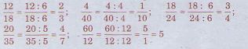
Bài 4: (Hướng dẫn giải bài tập số 4 trang 167 SGK Toán 4)
Quy đồng mẫu số các phân số:
HYPERLINK "http://dehoctot.vn/wp-content/uploads/2016/02/1133.jpg" 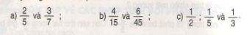
Đáp án:
a) chọn mẫu số chung là 5 x 7 = 35.
HYPERLINK "http://dehoctot.vn/wp-content/uploads/2016/02/1138.jpg" 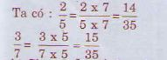
b) Chọn mẫu số chung là 45 :
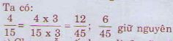
c) Chọn mẫu số chung là 2 x 5 x 3 = 30
HYPERLINK "http://dehoctot.vn/wp-content/uploads/2016/02/1140.jpg" 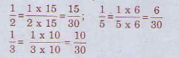
Bài 5: (Hướng dẫn giải bài tập số 5 trang 167 SGK Toán 4)
Sắp xếp các phân số sau theo thứ tự tăng dần:
HYPERLINK "http://dehoctot.vn/wp-content/uploads/2016/02/1134.jpg" 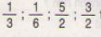
Đáp án:
Nhận xét:
HYPERLINK "http://dehoctot.vn/wp-content/uploads/2016/02/1141.jpg" 